遵义市中医院新蒲院区门诊广场文化建设项目
招标编号：ZZYXCK2021002

竞争性磋商文件

招 标 人： 遵义市中医院 （盖单位章）

日 期： 2021年 7 月 2 日

目 录

- 投标邀请 （3）
- 投标人须知 （5）
- 投标项目设计竣工效果图、施工方案及工程量清单报价书 （9）
- 投标文件格式 （10）

- 遵义市中医院新蒲院区门诊广场文化建设项目招标
邀请函

遵义市中医院现就新蒲院区门诊广场文化建设项目进行招标，确认施工方，为我院进行新蒲院区门诊广场文化建设，诚邀符合要求的投标人参与投标，详情见下表：
项号 | 内容 | 说明与要求
1 | 项目名称 | 遵义市中医院新蒲院区门诊广场文化建设项目
2 | 项目规模 | 根据各单位装修方案确定工程量
3 | 招标内容 | 新蒲院区门诊广场文化建设项目
4 | 工期 | 以甲方下达开工令为准，于20个工作日内完成并移交全部工程。
5 | 资金来源 | 自筹资金
6 | 供应商资质要求 | 经营范围须含文化设计及施工或建筑工程装修等内容。
7 | 资格审查方式 | 现场审核
8 | 报价有效期 | 60日历天（从磋商文件截止之日算起）
9 | 踏勘现场  及答疑时间 | 统一组织对工程现场及周围环境进行踏勘，以便获取有关编制响应文件和签署合同所涉及现场的资料。供应商承担踏勘现场所发生的自身费用。采购人向供应商提供的有关现场的数据和资料，是采购人现有的能被供应商利用的资料，采购人对供应商做出的任何推论、理解和结论均不负责任。  时 间：2021年7月2日-2021年7月5日  地 点：遵义市中医院新蒲院区。  若有疑问，请于7月5日前致电遵义市中医院宣传科  联系人：刘益玮  联系电话：18685636656 邮箱：2863129940@qq.com。
10 | 响应文件份数 | 壹份正本，壹份副本
11 | 响应文件提交地点 | 地点：遵义市中医院新蒲院区门诊4楼会议室
12 | 响应文件提交截止时间 | 时间： 2021 年7月7日14时30 分
13 | 开 标 | 开标时间：2021 年7月7日15时00 分  地点：遵义市中医院新蒲院区门诊4楼会议室  （供应商应提前半小时到达开标现场，其法定代表人或授权代表必须携带身份证原件、授权委托书等原件准时参加开标会议）
14 | 磋商经费 | 1.供应商应承担其编制响应文件与递交响应文件所涉及的一切费用，无论招标工作如何开展，无论磋商过程中发生什么事件，无论磋商结果如何，供应商在磋商过程中所发生的各项费用均由供应商自行承担，采购人不给予任何补偿。  2.供应商所涉及的设计方案一经选用，采购人不应承担其专项设计费用。
15 | 磋商方法及标准 | 见第二章第六、七项
16 | 磋商保证金 | 无
17 | 付款方式 | 竣工验收合格一个月后支付至合同额95%的费用；余下的5%作为质保金，质保期满后若无质量问题，付清余款。
18 | 工程建设标准、要求 | 1.施工现场要设置醒目的符合安全规定的安全警示标志、安全标语，夜间须设警示灯，设置标准及数量需满足安全法的相关规定，并设专人负责值班，作业现场有安全操作规章制度。  2.施工作业须在规定时间内完成。施工时，每天须随时清理材料及产生的垃圾并自行转运到院外垃圾处理场，施工现场保持卫生整洁。  3.在施工过程中造成的地下管线、空调管线、吊顶及其它设施的损坏，由施工单位负责恢复原状，一切费用、责任由施工单位承担。  4.施工所用机械设备、材料存放须达到发包人要求，整齐有序，放置牢固，不得侵占道路路面，且不能影响交通。  5.成交人成交后的施工方案经发包人确认后，成交人不得随意修改，施工过程确实需要修改的必须征得发包人的同意和认可。

遵义市中医院
2021年7月2日

- 招标人须知

一、招标文件的适用范围
本招标文件仅适用于本招标文件所述新蒲院区门诊广场文化设计和建设项目及与之相关的招标投标。
二、招标人
遵义市中医院
三、投标人
1.本次招标要求投标人具有中国法人资格和独立承担民事责任的能力；
2.承诺遵守国家法律、行政法规，具有良好的信誉和诚实的商业道德；
3.具有履行合同的能力、资格和良好的履行合同的记录；
4.良好的资金、财务状况；
5.新蒲院区门诊广场文化设计和建设项目的质量符合国家规定的相应技术标准和环保标准；
6.必须是最终与招标人签署维修合同的负责人；
7.必须以招标人指定的方式取得本招标文件，按照招标的规定编制并提交投标文件。否则，其投标将被拒绝；
8.满足本招标文件规定的其他资质要求；
9.本次招标不接受联合体投标。
四、投标文件
4.1投标文件组成
为保证投标书的规范性及统一性，投标人必须按规定的目录编写投标书。实际响应中如有必要，应由投标人对本目录未涉及的内容予以补充。投标文件应字迹清楚、内容齐全、不得涂改。如有修改，修改处须有法定代表人或其授权代表人印章。
- 投标函
- 授权委托书，法人、被委托人身份证复印件（复印件须加盖鲜章）
（3）投标公司资格证明文件
资格证明文件（必需资料）：三证合一的营业执照原件（复印件须加盖鲜章、工商部门的年检记录应当清晰可辨）、经营范围内需包含文化设计施工或建筑工程装修等内容，投标人认为需提供的其他证明资料。
投标项目设计竣工效果图(包含直观的项目设计竣工效果图)、施工方案及工程量清单报价书（含：施工项目内容、材料、规格、单价、材质、是否为环保材料等）
（4）已完成类似项目业绩表
（5）供应商认为有必要提供的其它材料
（6）工程质量目标及保证措施（有维保需求时，投标方需在6小时内给予响应。）
（7）工期目标保障及保证措施
（8）安全生产、文明施工安全承诺书（施工安全承诺书，施工期间，投标方需对施工材料、施工人员、施工现场、垃圾清运等做好安全管理，工程建设施工期间发生任何安全责任事故，均有由投标方负责。）
（9）施工组织设计、工程进度图表等内容。
4.2投标文件的密封和递交
（1）投标文件一式壹份，密封，文件内所有复印件必须盖鲜章，参加磋商单位无论是否中标投标文件一概不退（除项目设计效果图）。
（2）封袋上应写明参加磋商的单位名称、项目名称、签封时间等。
（3）所有投标文件都必须在封袋骑缝处加盖单位鲜章。
（4）参加磋商单位未按上述规定提交的谈判响应文件其谈判响应文件将被拒绝。
（5）投标文件的修改和撤回
投标截止时间后投标文件不得修改。投标截止时间前投标方可以撤标，但在投标截止时间后不允许撤标。
4.3投标文件有下列情况之一者，将视为无效。
（1）投标文件未按规定密封盖章。
（2）谈判响应文件中，出现多个可选择性报价，且未书面声明以哪个报价为准。
（3）内容不全或字迹模糊，辨认不清。
（4）磋商开始时间以后送达的谈判响应文件。
五、投标细则
5.1参加投标要求
（1）参加磋商的投标方的法定代表人或其授权委托代理人应准时出席谈判现场，开始时间后到场的不予参加磋商。
（2）参加磋商单位代表须按招标方主持人规定的程序配合磋商，如有任何影响磋商活动的行为，取消其资格。
（3）磋商小组将与参加磋商的单位分别进行磋商，并对磋商单位递交的磋商响应文件进行审核，磋商的任何一方不得将其他单位的技术资料、价格或其他信息透露给有利害关系的人和单位。磋商单位应针对竞争性磋商小组的现场质询作出相应的书面承诺，在完全满足招标单位要求的基础上作出最终价格承诺。
5.2投标报价
（1）所有投标报价均以人民币为计量单位。投标人分别标明本招标文件内各项目的人民币单价及总价。
（2）投标报价为含税价，无管理费。
（3）在招标人与中标人签订合同的有效期内，如招标人有未列入本次招标的项目改造，中标人承诺将参照已中标的类似或较接近项目种类，与招标人协商确定单价，单价不能高于市场价。
（4）本次投标报价为该项目的包干价，竣工验收须按开标时甲乙双方约定工程效果图及施工明细进行验收，因乙方勘查现场不准确导致的施工量增加由乙方自行承担，若因甲方要求进行的变动施工，由甲乙双方协商后，最终结算以实际增减量形式体现（价格以投标报价为参考，同时不能高于同类市场价）。
5.3竞争性磋商终止
投标截止后，如投标方少于3个，招标人有权终止本次竞争性磋商。
六、技术参数

遵义市中医院项目建设内容及要求
序号 | 项目 | 说明 | 尺寸和规格 | 材质及工艺要求 | 备注 | 设计图（可适当修改变动）
1 | 宣传栏 | 门诊广场两侧建设宣传栏 | 需安装6米长2套，12米长4套，双面观看，可更换画面，画面1厘米厚PVC+UV打印。（实际宣传栏尺寸可根据现场微调） | 8*8*2.0热镀锌方通，2*1.5mm热镀锌板组合造型，底层采用防锈漆处理，根据设计方案色值恒温烤漆，保证5到6年褪色率不到百分之五。0.8cm优质钢化玻璃做光面液压杆支撑，提前做好预埋安装 | 尺寸以现场测量为准，材质和工艺为最低要求，设计方案可适当修改调整，整体风格不变。 | 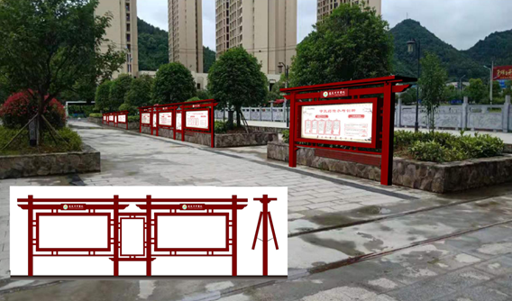
2 | 院训上墙 | 在门诊外墙两侧将院训“遵崇国医，义行仁术”8字用热镀锌板烤漆工艺上墙，（字体大小需现场测量尺寸） | 8个字 | 铁皮（热镀锌）烤漆工艺 | 尺寸以现场测量为准，材质和工艺为最低要求，设计方案可修改调整，字体用繁体。 | 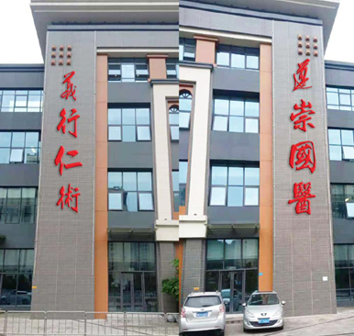
3 | 广场景观字 | 将“不忘初心，生命至上 牢记使命，心系健康”在门诊广场两侧花坛处做成景观字 | 16个字 | 铁皮（热镀锌）烤漆工艺或不锈钢烤漆工艺，单字尺寸不小于80CM，具体请根据现场测量后在标书中作详细说明 | 尺寸以现场测量为准，材质和工艺为最低要求，文字内容不变，设计方案可修改调整 | 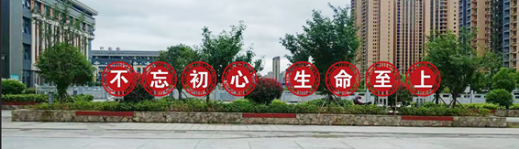  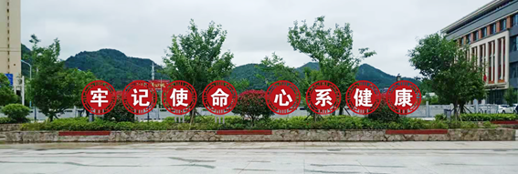
4 | 灯杆廉政文化宣传标语 | 在院内等杠杆上设置宣传标语（廉政文化、中医药文化、党建文化） | 每跟灯杆设置两块宣传标语，每块尺寸宽50厘米，高90厘米。共计80套 | 铝合金外框，丝杆固定，1厘米PVC+UV画面（双面打印，画面可更换） | 材质和工艺为最低要求，设计方案仅供参考，可调整。 | 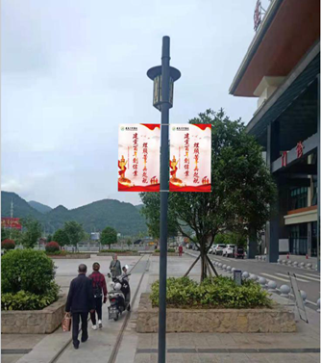  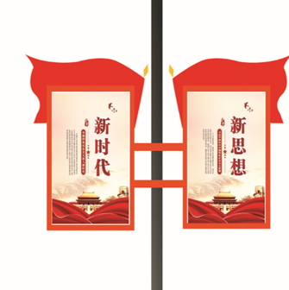

七、开标评标
6.1招标人按招标文件规定的时间、地点开标评标。
6.2评标原则
（1）坚持“公开、公正、公平”的原则；
（2）严格按照招标文件的要求和条件进行评标；
（3）评标小组将只对确定为实质上响应招标文件要求的投标进行评价和比较；
6.3评标的主要内容
（1）公司的资质
（2）投标项目设计竣工效果图、施工方案、材质、工艺及工程量清单报价书
（3）已完成类似项目业绩表
（4）供应商认为有必要提供的其它材料
（5）工程质量目标保障及保证措施
（6）工期目标及保证措施
（7）评标小组认为其他需要评价的内容。
6.4中标条件
（1）投标文件最大限度满足招标文件要求；
（2）投标价对需求方有利；
（3）具有良好的服务承诺和执行合同能力。
八、定标
7.1本次竞争性磋商采用综合评分法评判，即在投标文件满足竞争性磋商文件全部实质性要求，且按照评审因素的量化指标评审得分排名第一的供应商为第一中标候选人，如第一中标候选人弃标，依次类推，排名第二的为中标候选人。
竞争性磋商综合评分标准
序号 | 投标人名称 | 公司资质  （5） | 设计方案（30） | 投标价格  （55） | 其他内容（对我院文化的理解、施工方案、售后服务）（10） | 得分合计
1
2

7.2遵义市中医院在定标前有权对投标人进行实地考察作为定标参考。
7.3招标人定标后，以书面形式通知中标和未中标者，但不说明理由。《中标通知书》是合同文件的组成部分。
7.4招标人不向落标的投标人退还投标文件。
九、签订合同
8.1中标方按《中标通知书》指定的时间、地点与招标人签订合同。
8.2招标文件、中标方的投标文件及其澄清文件等均为签订合同的依据。
8.3中标人应当按照合同约定履行义务，完成中标项目。中标人不得向他人转让中标项目，也不得将中标项目分包后分别向他人转让。
十一、评标过程的保密性
9.1开标之后，直到授予中标方合同止，凡是属于审查、澄清、评价和比较投标的有关资料以及授标意向等，均不得向投标人或其他无关的人员透露。
9.2在评标期间，投标人企图影响招标人的任何活动，将导致投标被拒绝或取消中标资料。

- 投标项目设计竣工效果图、施工方案及工程量清单报价书

要求如下：
1.装修竣工效果图（含各类房间装修效果图）
2.报价明细
投标单位根据自身装修设计做出预算，预算内容包含具体分项名称、施工方量、单价、合价、施工工艺及材料说明、是否为环保材料。（格式见附表）
工程量清单报价书
序号 | 分项名称 | 工程量 | 单位 | 单价 | 合计 | 施工工艺及材料说明 | 材质优势
合价

第四章 投标文件格式

正本或副本

遵义市中医院新蒲院区门诊广场文化建设项目招标

投 标 文 件

投 标 人： （盖单位章）
法定代表人或委托代理人： （签字或盖章）
日 期： 年 月 日

目 录

- 投标函 （ ）
二、法定代表人身份证明 （ ）
三、法定代表人授权委托书 （ ）
四、投标项目情况表 （ ）
五、投标方资格证明文件 （ ）
六、投标方情况介绍 （ ）
七、售后服务承诺书 （ ）
八、服务响应承诺书 （ ）
九、施工安全承诺书 （ ）

一、投 标 函

致： （招标人名称）
在详细审查、充分研究 （项目名称）谈判文件的全部内容后，我方投标人依据招标人提供相关文件和招标项目的清单，根据实际情况进行报价，参加贵方组织的此次投标有关活动。如果我方中标，我方保证遵守招标文件的有关规定，忠实履行按招标文件规定买卖双方签订合同的责任和义务。

投 标 人： （盖单位章）
法定代表人或委托代理人： （签字或盖章）
年 月 日

二、法定代表人身份证明

招标人名称：
投标方性质：
地址：
成立时间： 年 月 日
经营期限：
姓名： 性别： 年龄： ，系（投标人名称）的法定代表人。
特此证明

投 标 人： （盖单位章）
年 月 日

三、法定代表人授权委托书

本人（姓名）系（投标人名称）的法定代表人，现委托（姓名）为我方代理人。代理人根据授权，以我方名义签署、谈判、澄清、说明、补正、递交、撤回、修改（项目名称）投标文件、签订合同和处理有关事宜等，其法律后果由我方承担。
委托期限：
代理人无转委托权。

投标人： （盖单位章）
法定代表人： （签字）
身份证号码：
委托代理人： （签字）
身份证号码：
年 月 日

- 招标项目施工设计效果图及报价情况表
（1）投标项目施工设计方案效果图（含各类型房间装修效果图）

（2）项目施工报价明细
项目投标报价单
序号 | 分项名称 | 工程量 | 单位 | 单价 | 合计 | 施工工艺及材料说明 | 材质优势
合价

五、投标方资格证明文件

六、投标方情况介绍

七、售后服务承诺书

八、服务响应承诺书

九、施工安全承诺书

